|  |  |
| --- | --- |
| Gerb-BMSTU_01 | **Министерство науки и высшего образования Российской Федерации**  **Федеральное государственное бюджетное образовательное учреждение**  **высшего образования**  **«Московский государственный технический университет**  **имени Н.Э. Баумана**  **(национальный исследовательский университет)»**  **(МГТУ им. Н.Э. Баумана)** |

ФАКУЛЬТЕТ «Информатика и системы управления»

КАФЕДРА «Программное обеспечение ЭВМ и информационные технологии»

**ОТЧЕТ**

*к лабораторной работе №1*

*По курсу: «Функциональное и логическое программирование»*

*Тема:* ***«Списки в Lisp. Использование стандартных функций.»***

Студентка ИУ7-65Б

Оберган Т.М

Преподаватель

Толпинская Н.Б

*2020 г.*

**Цель работы**: приобрести навыки использования списков и стандартных функций Lisp.

**Задачи работы**: изучить способ использования списков для фиксации информации, внутреннее представление одноуровневых и структурированных списков, методы их обработки с использованием базовых функций Lisp.

**Базис Lisp** образуют: атомы, структуры, базовые функции, базовые функционалы.

Вся информация в Lisp представляется в виде символьных выражений. **Символьное выражение** это атом или точечная пара.

**Атомами являются**: символы – набор литер, специальные символы – {T, Nil}, самоопределимые атомы – числа, строки.

Более сложные данные в Lisp выстраиваются с помощью **бинарных узлов**, содержащих пару указателей. Каждый бинарный узел соответствует минимальному блоку памяти, выделяемому системой при организации и обработке структур данных.

**Точечная пара** – структура данных, состоящая из двух символьных выражений, разделенных точкой.

**Список** – это структура данных. Может быть пустой и непустой. Если непустой, то состоит из двух элементов: первый - любой формы, а второй - список.

В памяти список представляется бинарным узлом, состоящим из двух указателей: car – указатель на первый элемент, cdr – указатель на оставшуюся часть.

Синтаксически любая структура (точечная пара или список) в языке Lisp заключается в круглые скобки. Точечная пара – (A.B). Пустой список можно задать пустыми скобками *()* или специальным символом *nil*. Непустой список можно задать через точечную пару (A.(B.())) (в этом случае происходит дублирование разделителей) или как последовательность атомов, разделенных пробелами (A B C).

**Задание 1**: представить предложенные списки в виде списочных ячеек

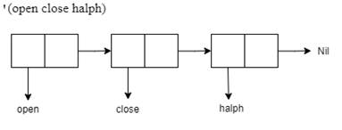

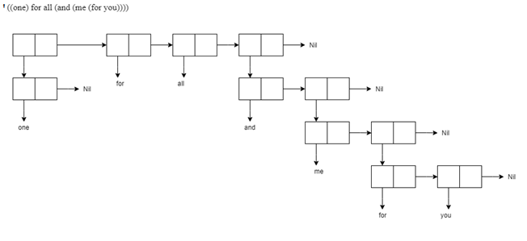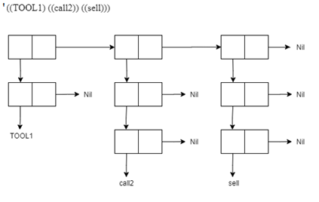

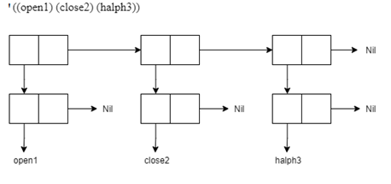

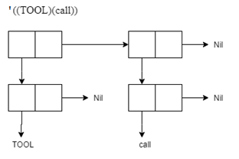

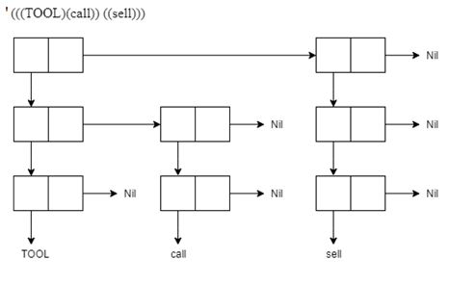

**Задание 2**: используя функции CAR и CDR, написать выражения, возвращающие второй, третий, четвертый элементы заданного списка.

a) (car (cdr '(1 2 3 4 5))) ; вернет второй элемент

b) (car (cdr (cdr '(1 2 3 4 5)))) ; третий

c) (car (cdr (cdr (cdr '(1 2 3 4 5))))) ; четвертый